
初めての方へ （行事のご案内）

はじめての読み聞かせ
*基本的に毎月第２土曜

おはなしラビットのメンバーに
よる絵本の読み聞かせです。

～＊～＊～＊～＊～＊～＊～

学生による絵本タイム
*基本的に毎月第４土曜

本学学生が企画した「絵本と触れ合う時間」です。
保健師さんの日
*基本的に毎月第３水曜

月に１度、保健師さんの相談日を設けています。
子育てに関する不安や、お子さんの発達に関することなど、気軽にご相談ください。授乳や離乳食、予防接種のことなど幅広く対応していただけます。
日時はせいなんだよりのカレンダーでご確認ください。

ミニ講座

月に１度、学内外の講師をお招きし、子育てに関することから、経済・法律に関することまで、多岐にわたる内容でお話していただいています。
おもちゃなどを用意していますので、お子さんを遊ばせながらお聞きください。
日時はせいなんだよりのカレンダーでご確認ください。
＊場所…プラザ内ホール



おとうさん、きんしゃい！
*基本的に毎月第１土曜

福岡市では、毎月１～7日を“ 「い～な」ふくおか・子ども週間♡“として、子どもや家族のことを思いやるきっかけにしてほしいと願っています。
この日に特別なプログラムがあるわけではありませんが、時にはおとうさんやおじいちゃん、おばあちゃんも来てみませんか？
International Day
*基本的に毎月第３木曜

外国人の親子の方々にも、子どもプラザを楽しんでいただきたいと思っています。この日は、特別な催しはありませんが、外国の方が気軽に遊びに来られるきっかけになればと思い、設けています。もちろん、他の日にも様々な国籍の方が遊びにいらしていますので、ぜひ一度「せいなん」で楽しく過ごしてください。

本学OB教員の日

ボランティアスタッフとして、みんなのそばにいます。
気軽に声をかけてください。

庭遊びデビューしよう！

小さな砂場、小さなお山、外遊び用のおもちゃがあります。まだ公園で遊んだことがないお友達も、せいなんの中庭で遊んでみませんか？
開館中はいつでもご利用いただけます。
＜持ってくるもの＞
着替え、タオルなど

ふくろう先生

もと本学社会福祉学科教授の渕上継雄先生。専門は児童
福祉学、臨床心理学です。

＊基本的に毎週水曜の予定。
たろうちゃん

もと本学社会福祉学科教授の堺太郎先生。専門は福祉学、
児童福祉学です。

＊基本的に毎週火曜の予定。

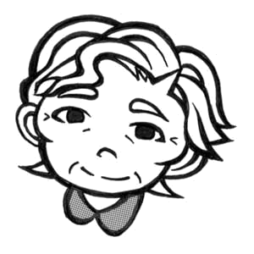


※その他、さおり先生(プラザ長)の日、なつめ先生(本学児童教育学科准教授、専門は臨床心理学・発達心理学)の日、スタッフによる子育てワンポイント講座(不定期)などがあります。4月より毎週木曜日に「おひげの先生」（もと本学心理学科教授の井上哲雄先生。専門は発達障がい及び臨床発達心理学）もいらっしゃいます。日時はせいなんだよりのカレンダーでご確認ください。

～西南クロスプラザ（学食）をご利用される方へ～

クロスプラザは一般開放していますが、本来は学生や教職員が対象の施設です。そのため、子どもたちにとっては危険だと 思われる箇所もあります。また、熱い飲食物を運んでいる方や、静かにお食事を楽しまれている方もいらっしゃいますので、ス ロープや学食内を走りまわること、子どもだけで移動することはお止めください。

ご利用の際は、お子様から目を離さないようにくれぐれもご注意ください。
なお、12：00～13：30は学生と教職員の専用時間帯です。
（※土曜・長期休暇は除く）
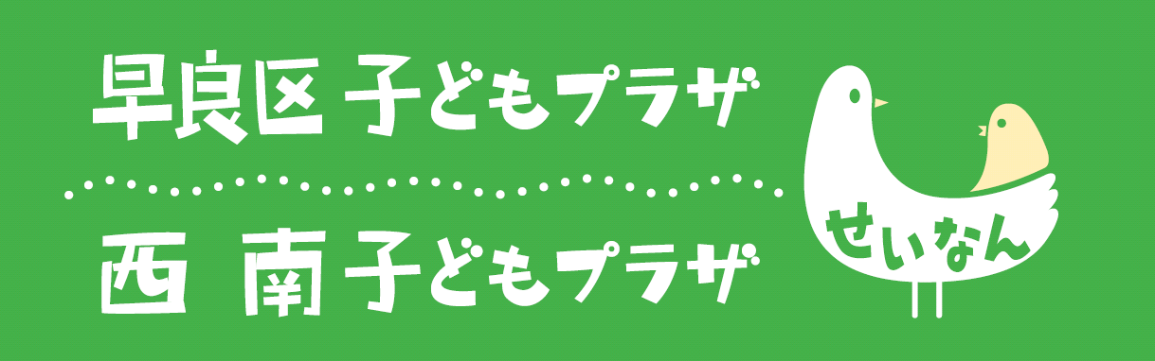
一人ひとり気持ちよく利用できるように心がけていきましょう。

